**邮件客户端设置指南**

·使用邮件客户端软件的老邮件用户，建议在邮件搬家完成后，在客户端新建邮件账户。

·客户端配置数据：

**POP3协议：**接收邮件服务器：pop.bupt.edu.cn，使用SSL，端口号：995

发送邮件服务器：smtp.bupt.edu.cn，使用SSL，端口号：465

**IMAP协议：** 接收邮件服务器：imap.bupt.edu.cn，使用SSL，端口号：993

发送邮件服务器：smtp.bupt.edu.cn，使用SSL，端口号：465

**相关协议说明：**

**POP3协议**允许邮件客户端下载服务器上的邮件，但是在客户端对邮件的操作不会反馈到服务器（webmail）上。

**IMAP协议**提供服务器与邮件客户端之间的双向通信，即在客户端上对邮件进行的操作会体现在webmail上，在webmail上对邮件的操作也会体现在客户端上。

**·PC客户端推荐：** [**下载最新版foxmail**](https://www.foxmail.com/)

**·PC邮件客户端（foxmail）配置：**

1. 进入foxmail，点击右上角下拉菜单中的“帐号管理”后“新建”帐号。

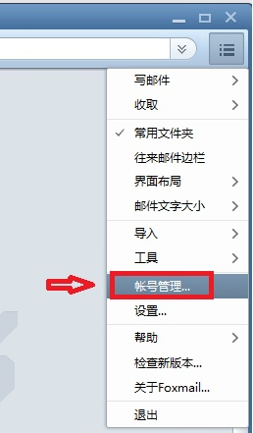 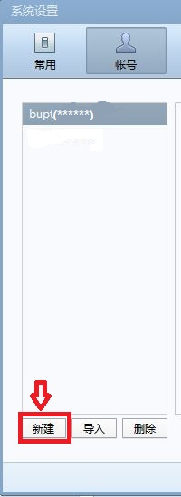

1. **在“新建账号”中创建邮箱帐号。**

**IMAP协议邮箱：**

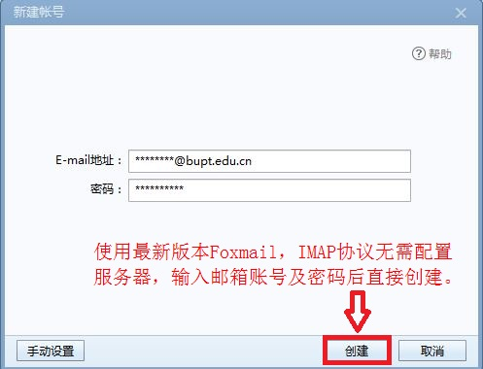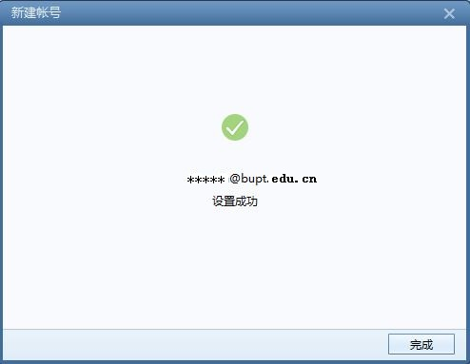

**POP3协议邮箱：**

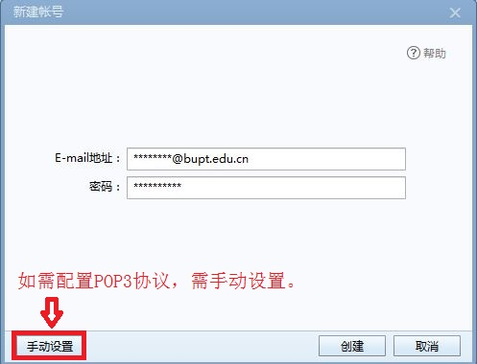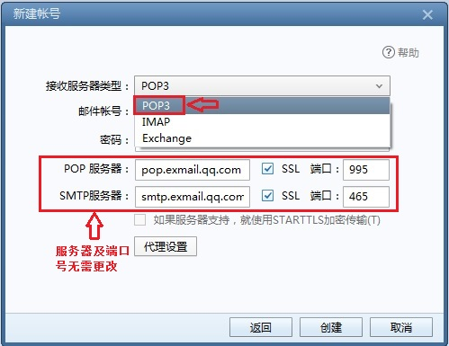

**完成。**

·**手机客户端推荐：QQ邮箱APP**

·**手机客户端（QQ邮箱）配置：**

1. 点击进入QQ邮箱APP，点击“添加账户”。

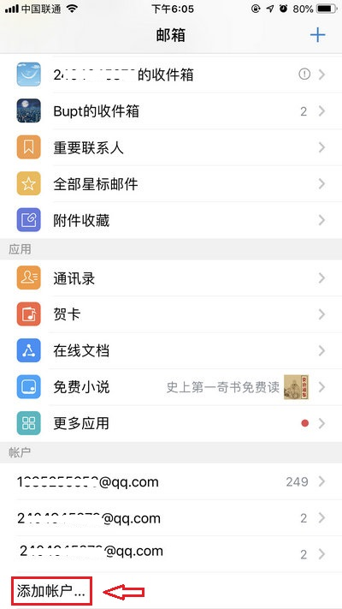

1. 选择“腾讯企业邮”

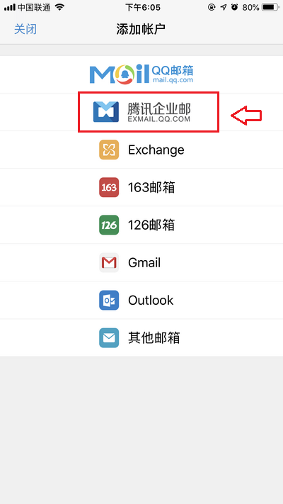

1. 输入邮箱帐号及密码登录

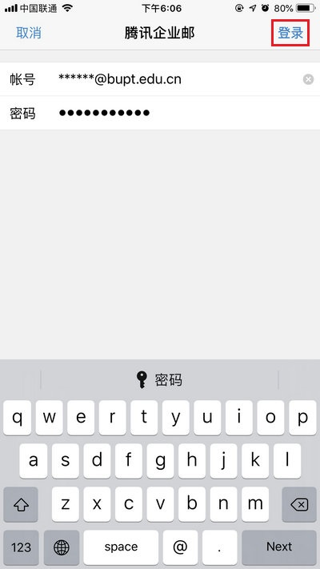 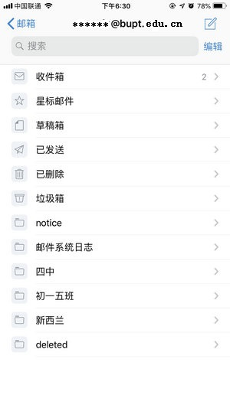

完成。